|  |  |
| --- | --- |
| **世界无线电通信大会（WRC-15） 2015年11月2-27日，日内瓦** |  |
| **国 际 电 信 联 盟** |  |
|  |  |
| **全体会议** | **文件 90-C** |
|  | **2015年10月16日** |
|  | **原文：法文** |
|  | |
| 法国 | |
| 有关大会工作的提案 | |
|  | |
| 议项1.5 | |

1.5 根据第**153**号决议**（WRC-12）**，考虑将划分给无须遵守附录**30**、**30A**和**30B**规定的卫星固定业务的频段用于非隔离空域无人机系统（UAS）的控制和非有效载荷通信；

引言

第153号决议（WRC-12）认识到：

“*f)* 将FSS用于UAS CNPC链路（其中包括但不限于对地静止卫星和UAS移动部分之间的链路）必须确保对现有业务形成保护”。

因此，在没有针对该问题且经过ITU-R审核的报告且如果就允许批准将FSS链路用于非隔离空域无人机控制和非有效载荷通信所需的其他安排达成一致的情况下，本文稿旨在提供在WRC-15议项1.5的框架下保护固定业务的拟议技术安排。“提案”一节规定了与FSS卫星通信的无人机在地表应遵守的功率通量密度掩模，以保护固定业务接收台站，而本文的附件则介绍了得出这一掩模所采用的假设和方法以及在固定业务短期和长期保护标准方面支持这些假设和方法的仿真结果。

提案

为确保保护固定业务不受与卫星通信的无人机发射的影响，提案包括要求遵守在无人机候选频段内的技术安排，固定业务也按照与FSS同样的主要业务地位使用这些频段。

本文件所述的相关提案旨在综合到多国提案WRC-15的115号文件规定地球站应遵守pfd限值的附件中。

F/90/1

在固定业务网络使用的14-14.5 GHz频段内，在某主管部门领土的视距内上如有固定业务网络在此频段操作，则在FSS下操作的单个无人机机载台站在地球表面产生的最大pfd应不超过：

–124 dB(W/(m2 · MHz)) 对于 θ ≤ 5°

–124+ 0.5 *( θ – 5)2 dB(W/(m2 · MHz)) 对于 5° < θ ≤ 10°

–122+ 28.5*log10(θ – 5) dB(W/(m2 · MHz)) 对于 10° < θ ≤ 50°

–75 dB(W/(m2 · MHz)) 对于 50° < θ ≤ 90°

其中θ为无线电频率电波的到达角。

在固定业务网络使用的27.5-28.6 GHz频段内，在某主管部门领土的视距内如有固定业务网络在此频段操作，则在FSS下操作的单个无人机机载台站在地球表面产生的最大pfd应不超过：

–131 dB(W/(m2 · MHz)) 对于 θ ≤ 5°

–131+ 0.5 *( θ – 5)2 dB(W/(m2 · MHz)) 对于 5° < θ ≤ 10°

–128+ 23.8*log10(θ) dB(W/(m2 · MHz)) 对于 10° < θ ≤ 15°

–100 dB(W/(m2 · MHz)) 对于 15° < θ ≤ 90°

其中θ为无线电频率电波的到达角。

**理由：**保护14-14.5 GHz和27.5-29.5 GHz频段内的地面业务不受无人机机载地球站发射可能产生干扰的影响。

附件

方法和仿真结果的说明

# 1 引言

本附件描述了为确定拟议的pfd，以保护所有固定业务台站而开展的研究。

# 2 方法

a) 原则

情形包括确定在单个无人机一个月的不间断同频视距操作中，是否遵守了FS台站的保护标准。

在大圆轨道上定义无人机的飞行计划，高度和速度固定不变。

b) 过程

下图说明了所采用方法的不同步骤。

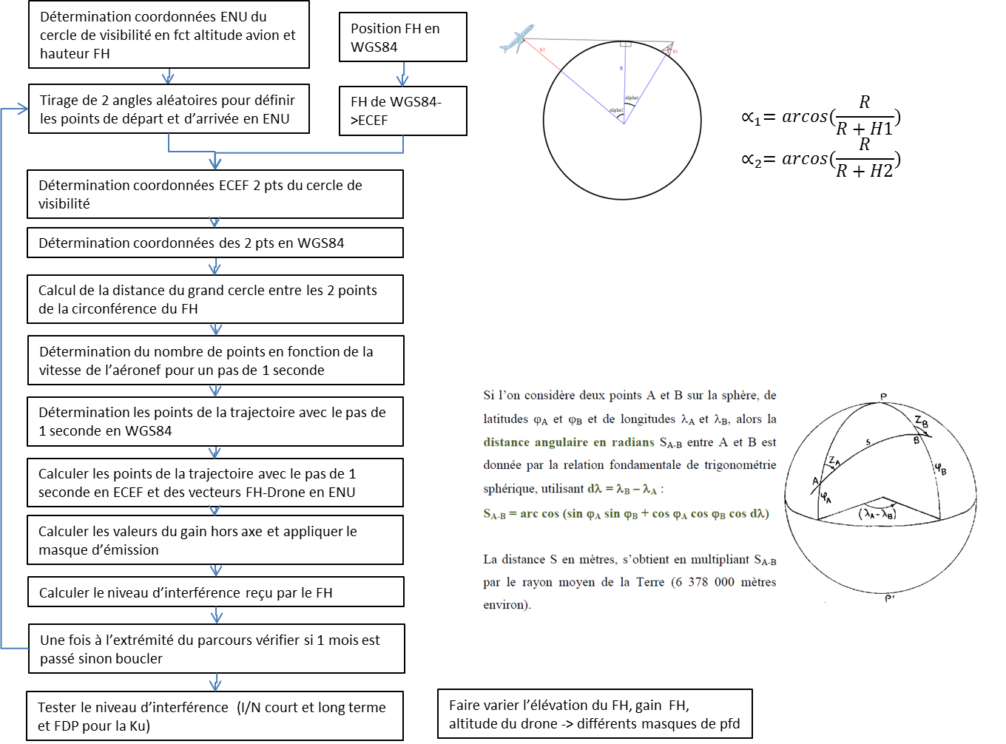

改变无线电台站的高度、无线电台站增益、无人机高度 - > 不同的pfd掩模

测试干扰电平（短期和长期干/噪比和Ku的FDP）

在路径末端，核实是否已过了1月，否则重新开始

计算无线电台站接收到的干扰电平

计算离轴增益值并适用发射掩模

根据ECEF中的1秒增量及ENU中无线电台站-无人机的矢量确定路径点

Determine the path points with 1 second increments in ECEF and the radio station – drone vectors in ENU

根据WGS84中的1秒增量确定路径点

无线电台站WGS84 > ECEF

无线电台站的WGS84位置ation of radio station

根据飞机速度确定每一秒增量的点数

计算无线电台站圆周两个点之间的大圆距离

D确定两个点的WGS84坐标

确定视距圆两个点的ECEF坐标

画出两个随机的角，定义ENU起始和结束点

根据飞机和无线电台站的高度确定圆的ENU坐标

如果我们考虑球体上的两个点A和B，纬度为ϕA和ϕB ，经度为λA和λB，那么A与B之间的角距离（弧度）SA-B 由球面三角学的基本关系式给定，采用dλ = λ B – λ A：

SA – B = arc cos (sin ϕA sin ϕB + cos ϕA cos ϕB cos dλ)

距离S（单位米）通过将SA-B与地球平均半径（约6 378 00米0）相加获得。

c) 几何

**i) 原理**

根据WGS84的定义：

半长轴： a = 6 378 137 米

扁率系数： f = 1/298.257223563

推断了以下参数：

半长轴： b = a(1-f) = 6 356 752.3142米

第一偏心率： e = $\sqrt{2f-f^{2}}$ = 8.1819190842622*10^-2

第二偏心率： e’ = $\sqrt{f\frac{2-f}{{(1-f)}^{2}}}$ = 8.2094437949696*10^-2

半轴的平均半径： R1 = 6 371 008.7714米

采用的不同基准如下：

– ECEF（地心地固坐标系）

– WGS84（1984年世界大地坐标系统）

– ENU（东 – 北 – 天坐标系）

下图说明了这些坐标系，其中φ和λ角分别表示WGS84纬度和经度。

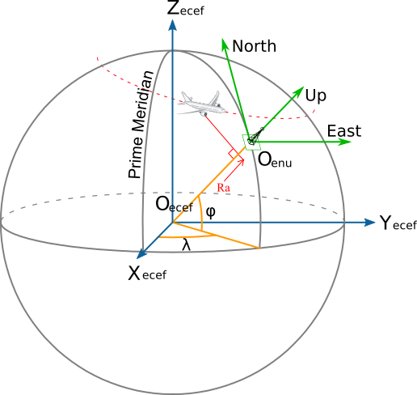

（上图译文：本初子午线，北，天，东）

**ii) 接收机：固定业务台站**

固定业务台站的位置随机定义：

– 纬度，0°

– 经度，0°

研究中所采用的台站天线高度为30米。

**iii) 发射机：无人机机载台站**

无人机的轨道由无线电台站视距圆上任意选择的进入点和退出点，然后由这两个点长轴上线性分布的点定义（参见下图无线电台站上空的飞行路径示例）。

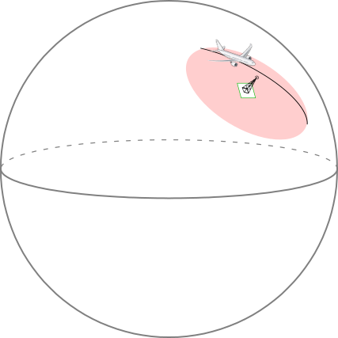

下图说明了用来定义视距圆的参数：

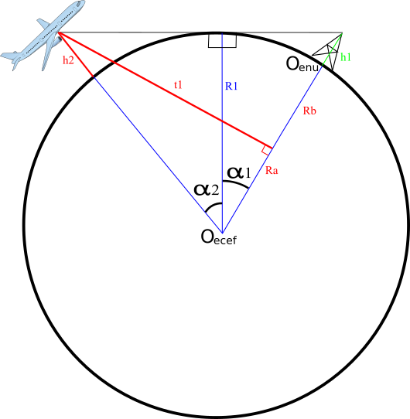

$$∝_{1}=arcos(\frac{R}{R+H1})$$

$$∝_{2}=arcos(\frac{R}{R+H2})$$

$$PtCirconference_ENU(θ)=\left\{\begin{aligned}\left(R+H2\right)*\sin\left(∝_{1}+∝_{2}\right)*cos(θ) \\ \left(R+H2\right)*\sin\left(∝_{1}+∝_{2}\right)*sin(θ) \\ -R+\left(R+H2\right)*cos\left(∝_{1}+∝_{2}\right)\end{aligned}\right.$$

# 3 14/10 GHz频段的分析

a) 发射特性

**i) PFD掩模**

分析了该频段内考虑的各种掩模。

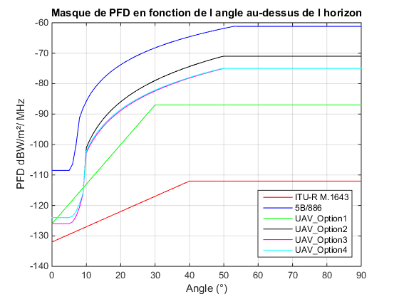

**作为地平线以上角函数的PFD掩模**

（上图译文：增益，角）

附件1中的拟议掩模对应于掩模UAV_Option4_Ku。

**b) 接收机特性**

**i) 接收机天线增益**

研究中分别选择的最大天线增益为49、45、35、28或18 dBi。

点到点（P-P）链路的天线辐射方向图基于ITU-R F.1245建议书。

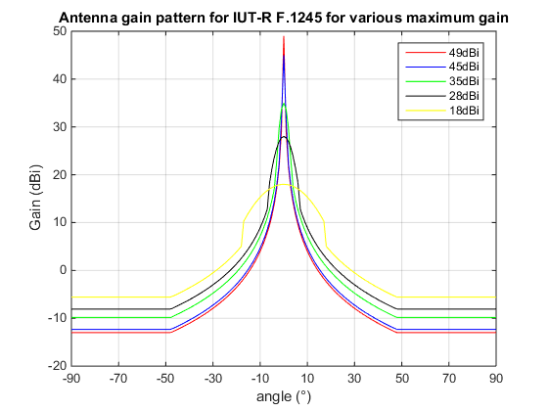

**ITU-R F. 1245建议书不同最大增益的天线辐射方向图**

**ITU-R**

对于点到多点（P-MP）链路，应采用的天线辐射方向图见ITU-R F.1336建议书的规定。

**ii) 接收机的天线仰角**

对于接收机仰角，分别考虑了以下数值：0°、1°、2°、3°、4°和5°。

**iii) FS保护标准的分析**

**1) 干扰电平**

干扰电平由以下公式获得：

$I=PFD+G_{Rec}-10*log10({4π(\frac{f}{c})}^{2}$)

其中： f单位为Hz

c单位为米/秒

由此： $I=PFD+G_{Rec}-44$ 在14 GHz时。

**2) 噪声电平**

14 MHz考虑的噪声电平设为–126.5 dBW，对于1 MHz则设为 –138 dBW，从以下等式活动，噪声值为6 dB：

Receiver_Noise_dBm = –114 + 10.*log10(BANDWIDTH_MHz) + Noise_Figure_dB

Receiver_Noise_dBW = Receiver_Noise_dBm – 30;

**3) 保护标准**

ITU-R F.758建议书描述了在长期和短期百分比干/噪比方面以及性能细微退化（FDP）方面保护标准的原则和电平。

长期标准包括在同为主要业务的情况下，在超过20%的时间内不超过–10 dB的干噪比电平。在这种情况下，根据ITU-R F.1108建议书所述的方法，FDP也必须遵守10%的门限。

ITU-R F.1494建议书建议了确定短期FS保护标准的方法。

最坏情况对应于时间比例为9.52.E-04的19 dB干噪比。

说明

误码率（BER）为10-3、自动传输功率控制（ATPC）为13 dB时，总衰减余量设为37 dB。严重误码秒（SES）比率的衰减余量减小1 dB，对于误码秒（ES）比率，则减小5 dB。选择的短期干噪比可使计算得出的净余量为正值。

性能退化通过下式与时间百分比有关：

$DP\left(\%\right)=\frac{DstEPO(\%).EPO(\%)}{100}=\frac{p(\%).A(\%)}{100}$

根据下式计算与干噪比门限有关的时间百分比：

$p(\%)=\frac{DP(\%)}{A(\%)}100$

其中：

EPO： 误码性能目标（%）

误码性能目标（EPO）由参数误码秒（ESR）和严重误码秒比率（SESR）代替（ITU-R F.1565建议书）。

DstEPO： 标准EPO退化（10%包括在表格计算中）。

DP (%)： 由于干扰而产生的性能退化（参考Rec. ITU-R F.1565；酌情 = ESR(%)或SESR(%)）。

p： 可能超出短期干噪比的时间百分比（%）。

A： 可能超出所采用衰减余量的时间百分比（%）（参见ITU-R P.530建议书）

参与国际网络的FS台站的严重误码秒（SES）比率的时间百分比

|  |  |  |
| --- | --- | --- |
| 参数 | 值 | 来源 |
| BER为10-3的衰减余量(dB) | 37 | ITU-R F.1494建议书 |
| SES的衰减余量 (dB) | 36 | ITU-R F.1494建议书 |
| ATPC (dB) | 13 |  |
| 短期干噪比 (dB) | 20 | 采用数值 |
| SES的净衰减余量 (dB) | 3 |  |
| SESR (%) | 0.0002 | ITU-R F.1565建议书表1a – 500公里 |
| 超出衰减余量的概率 (%) | 3.3 | ITU-R P.530建议书 |
| 短期保护标准时间百分比 (%) | 6.06E-03 |  |

参与国际网络的FS台站的误码秒（ES）比率的时间百分比

|  |  |  |
| --- | --- | --- |
| 参数 | 值 | 来源 |
| BER为10-3的衰减余量 (dB) | 37 | ITU-R F.1494建议书 |
| ES的衰减余量 (dB) | 32 | ITU-R F.1494建议书 |
| ATPC (dB) | 13 |  |
| 短期干噪比 (dB) | 19 | 采用数值 |
| ES的净衰减余量 (dB) | 0 |  |
| ESR (%) | 0.001 | ITU-R F.1565建议书表1a – 500公里 |
| 超出衰减余量的概率 (%) | 63 | ITU-R P.530建议书 |
| 短期保护标准时间百分比 (%) | 1.59E-03 |  |

参与国内长途网络的FS台站的严重误码秒（SES）比率的时间百分比

|  |  |  |
| --- | --- | --- |
| 参数 | 值 | 来源 |
| BER为10-3的衰减余量 (dB) | 37 | ITU-R F.1494建议书 |
| SES的衰减余量 (dB) | 36 | ITU-R F.1494建议书 |
| ATPC (dB) | 13 |  |
| 短期干噪比 (dB) | 20 | 采用数值 |
| SES的净衰减余量 (dB) | 3 |  |
| SESR (%) | 0.00012 | ITU-R F.1565建议书表3a – 50公里 |
| 超出衰减余量的概率 (%) | 3.3 | ITU-R P.530建议书 |
| 短期保护标准时间百分比 (%) | 3.64E-03 |  |

参与国内长途网络的FS台站的误码秒（ES）比率的时间百分比

|  |  |  |
| --- | --- | --- |
| 参数 | 值 | 来源 |
| BER为10-3的衰减余量 (dB) | 37 | ITU-R F.1494建议书 |
| ES的衰减余量 (dB) | 32 | ITU-R F.1494建议书 |
| ATPC (dB) | 13 |  |
| 短期干噪比 (dB) | 19 | 采用数值 |
| ES的净衰减余量 (dB) | 0 |  |
| ESR (%) | 0.0006 | ITU-R F.1565建议书表3a – 50公里 |
| 超出衰减余量的概率 (%) | 63 | ITU-R P.530建议书 |
| 短期保护标准时间百分比 (%) | 9.52E-04 |  |

参与国内短途网络的FS台站的严重误码秒（SES）比率的时间百分比

|  |  |  |
| --- | --- | --- |
| 参数 | 值 | 来源 |
| BER为10-3的衰减余量 (dB) | 37 | ITU-R F.1494建议书 |
| SES的衰减余量 (dB) | 36 | ITU-R F.1494建议书 |
| ATPC (dB) | 13 |  |
| 短期干噪比 (dB) | 20 | 采用数值 |
| SES的净衰减余量 (dB) | 3 |  |
| SESR (%) | 0.0015 | ITU-R F.1565建议书表5a |
| 超出衰减余量的概率 (%) | 3.3 | ITU-R P.530建议书 |
| 短期保护标准时间百分比 (%) | 4.55E-02 |  |

参与国内短途网络的FS台站的误码秒（SES）比率的时间百分比

| 参数 | 值 | 来源 |
| --- | --- | --- |
| BER为10-3的衰减余量 (dB) | 37 | ITU-R F.1494建议书 |
| ES的衰减余量 (dB) | 32 | ITU-R F.1494建议书 |
| ATPC (dB) | 13 |  |
| 短期干噪比 (dB) | 19 | 采用数值 |
| ES的净衰减余量 (dB) | 0 |  |
| ESR (%) | 0.0075 | ITU-R F.1565建议书表4a和5a |
| 超出衰减余量的概率 (%) | 63 | ITU-R P.530建议书 |
| 短期保护标准时间百分比 (%) | 1.19E-02 |  |

**c) 干噪比累积分布函数示例**

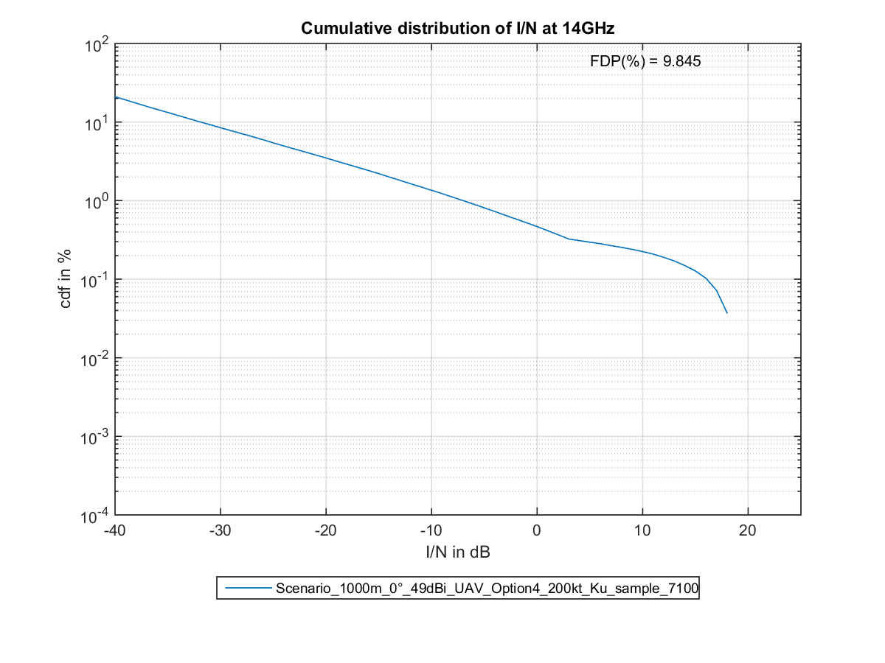

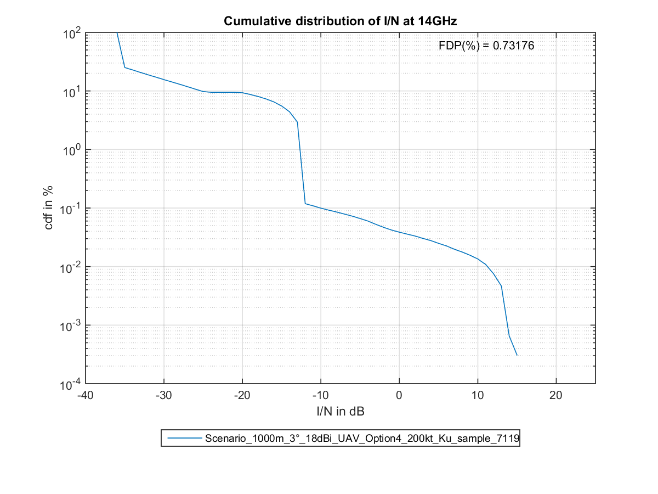

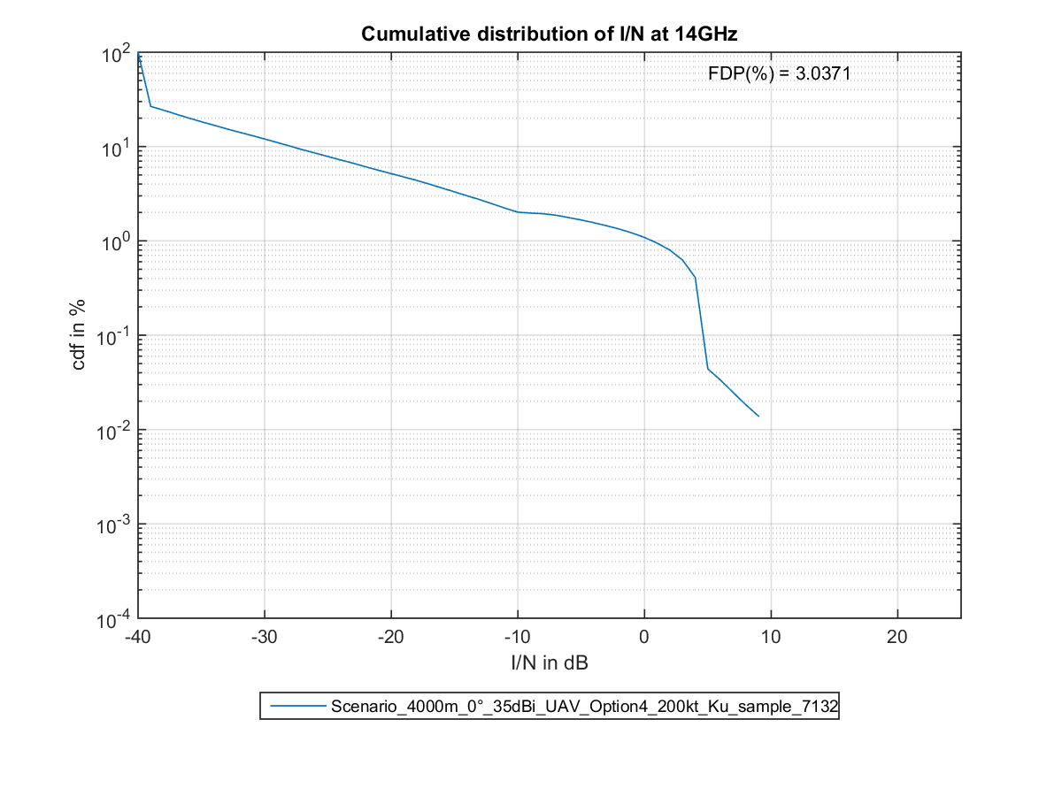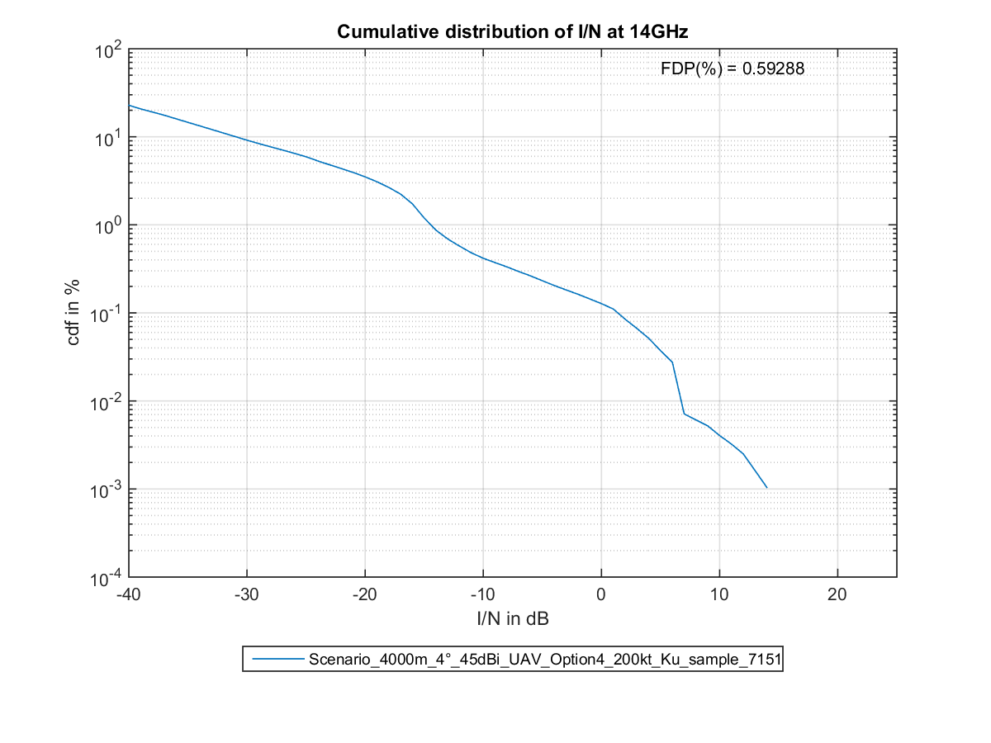

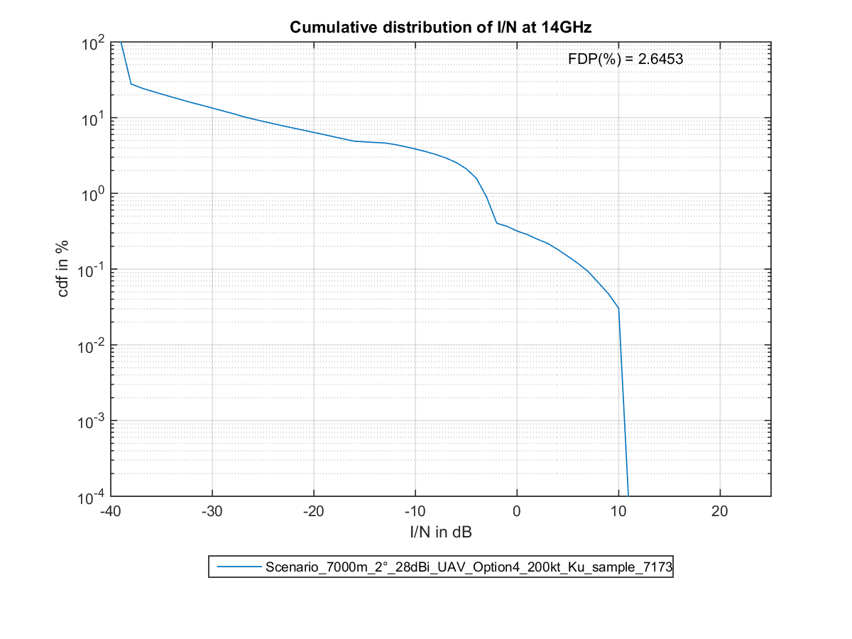

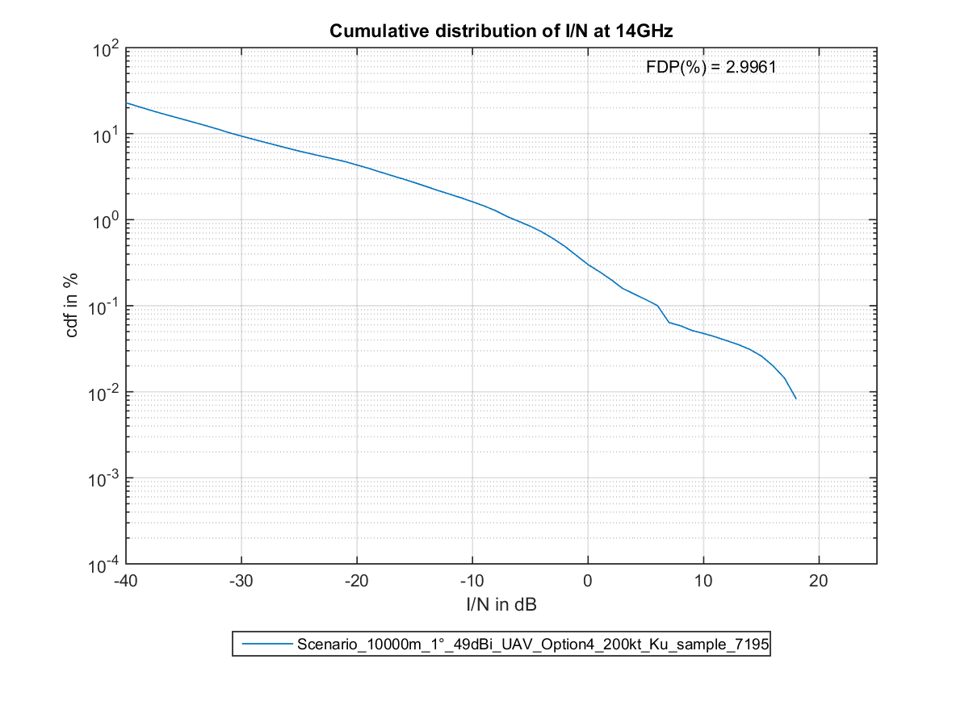

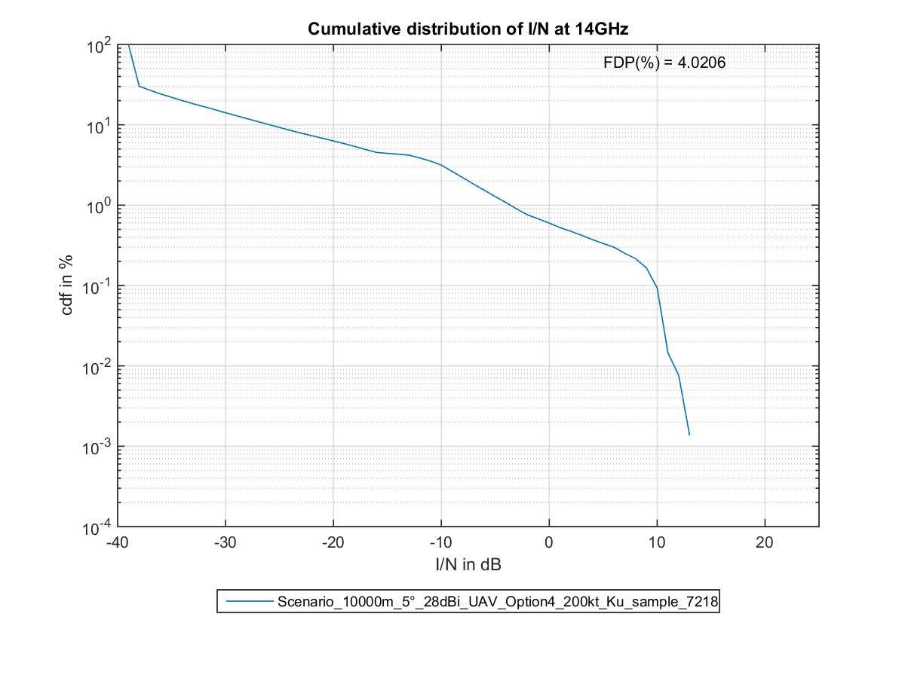

# 4 30/20GHz频段的分析

a) 发射特性

**i) PFD掩模**

分析了该频段内考虑的各种掩模。

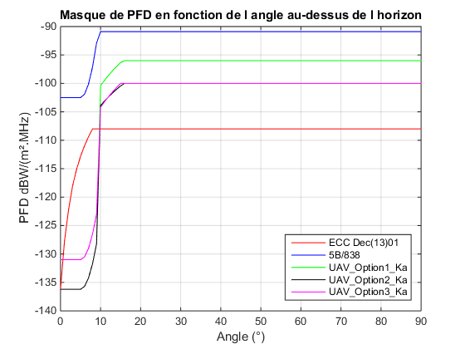

**作为地平线以上角函数的PFD掩模**

附件1中的拟议掩模对应于掩模UAV_Option3_Ka。

**b) 接收机特性**

**i) 接收机天线增益**

研究中分别选择的最大天线增益为49、45、35、28或18 dBi。

点到点（P-P）链路的天线辐射方向图基于ITU-R F.1245建议书。



**ITU-R F. 1245建议书不同最大增益的天线辐射方向图**

**ITU-R**

（上图译文：增益，角）

对于点到多点（P-MP）链路，应采用的天线辐射方向图见ITU-R F.1336建议书的规定。

**ii) 接收机的天线仰角**

对于接收机仰角，分别考虑了以下数值：0°、1°、2°、3°、4°和5°。

**iii) FS保护标准的分析**

**1) 干扰电平**

干扰电平由以下公式获得：

$I=PFD+G_{Rec}-10*log10({4π(\frac{f}{c})}^{2}$)

其中： f单位为Hz

c单位为米/秒

由此：

$I=PFD+G_{Rec}-50$ 在28 GHz时。

**2) 噪声电平**

14 MHz考虑的噪声电平设为–126.5 dBW，对于1 MHz则设为 –138 dBW，从以下等式获得，噪声值为6 dB：

Receiver_Noise_dBm = –114 + 10.*log10(BANDWIDTH_MHz) + Noise_Figure_dB

Receiver_Noise_dBW = Receiver_Noise_dBm – 30.

**3) 保护标准**

ITU-R F.758建议书描述了在长期和短期百分比干/噪比方面以及性能细微退化（FDP）方面保护标准的原则和电平。

长期标准包括在同为主要业务的情况下，在超过20%的时间内不超过–10 dB的干噪比电平。在这种情况下，FDP并不适用，因为该频段没有多径。

ITU-R F.1494建议书建议了确定短期FS保护标准的方法。

最坏情况对应于时间比例为9.52.E-04的7 dB干噪比。

说明：

误码率（BER）为10-3、自动传输功率控制（ATPC）为13 dB时，总衰减余量设为37 dB。严重误码秒（SES）比率的衰减余量减小1 dB，对于误码秒（ES）比率，则减小5 dB。选择的短期干噪比可使计算得出的净余量为正值。

性能退化通过下式与时间百分比有关：

$DP\left(\%\right)=\frac{DstEPO(\%).EPO(\%)}{100}=\frac{p(\%).A(\%)}{100}$

与干噪比门限有关的时间百分比根据下式算出：

$p(\%)=\frac{DP(\%)}{A(\%)}100$

其中：

EPO： 误码性能目标（%）

误码性能目标（EPO）由参数误码秒（ESR）和严重误码秒比率（SESR）代替（ITU-R F.1565建议书）。

DstEPO： 标准EPO退化（10%包括在表格计算中）。

DP (%)： 由于干扰而产生的性能退化（参考Rec. ITU-R F.1565；酌情 = ESR(%) 或SESR(%) ）。

p： 可能超出短期干噪比的时间百分比（%）。

A： 可能超出所采用衰减余量的时间百分比（%）（参见ITU-R P.530建议书）

参与国际网络的FS台站的严重误码秒（SES）比率的时间百分比

|  |  |  |
| --- | --- | --- |
| 参数 | 值 | 来源 |
| BER为10-3的衰减余量 (dB) | 25 | 《无线电规则》附录7 |
| SES的衰减余量 (dB) | 24 | ITU-R F.1494建议书 |
| ATPC (dB) | 13 |  |
| 短期干噪比 (dB) | 8 | 采用数值 |
| SES的净衰减余量 (dB) | 3 |  |
| SESR (%) | 0.0002 | ITU-R F.1565建议书表1a – 500公里 |
| 超出衰减余量的概率 (%) | 3.3 | ITU-R P.530建议书 |
| 短期保护标准时间百分比 (%) | 6.06E-03 |  |

参与国际网络的FS台站的误码秒（ES）比率的时间百分比

|  |  |  |
| --- | --- | --- |
| 参数 | 值 | 来源 |
| BER为10-3的衰减余量 (dB) | 25 | 《无线电规则》附录7 |
| ES的衰减余量 (dB) | 20 | ITU-R F.1494建议书 |
| ATPC (dB) | 13 |  |
| 短期干噪比 (dB) | 7 | 采用数值 |
| ES的净衰减余量 (dB) | 0 |  |
| ESR (%) | 0.001 | ITU-R F.1565建议书表1a – 500公里 |
| 超出衰减余量的概率 (%) | 63 | ITU-R P.530建议书 |
| 短期保护标准时间百分比 (%) | 1.59E-03 |  |

参与国内长途网络的FS台站的严重误码秒（SES）比率的时间百分比

| 参数 | 值 | 来源 |
| --- | --- | --- |
| BER为10-3的衰减余量 (dB) | 25 | 《无线电规则》附录7 |
| SES的衰减余量 (dB) | 24 | ITU-R F.1494建议书 |
| ATPC (dB) | 13 |  |
| 短期干噪比 (dB) | 8 | 采用数值 |
| SES的净衰减余量 (dB) | 3 |  |
| SESR (%) | 0.00012 | ITU-R F.1565建议书表3a – 50公里 |
| 超出衰减余量的概率 (%) | 3.3 | ITU-R P.530建议书 |
| 短期保护标准时间百分比 (%) | 3.64E-03 |  |

参与国内长途网络的FS台站的误码秒（ES）比率的时间百分比

|  |  |  |
| --- | --- | --- |
| 参数 | 值 | 来源 |
| BER为10-3的衰减余量 (dB) | 25 | 《无线电规则》附录7 |
| ES的衰减余量 (dB) | 20 | ITU-R F.1494建议书 |
| ATPC (dB) | 13 |  |
| 短期干噪比 (dB) | 7 | 采用数值 |
| ES的净衰减余量 (dB) | 0 |  |
| ESR (%) | 0.0006 | ITU-R F.1565建议书表3a – 50公里 |
| 超出衰减余量的概率 (%) | 63 | ITU-R P.530建议书 |
| 短期保护标准时间百分比 (%) | 9.52E-04 |  |

参与国内短途网络的FS台站的严重误码秒（SES）比率的时间百分比

|  |  |  |
| --- | --- | --- |
| 参数 | 值 | 来源 |
| BER为10-3的衰减余量 (dB) | 25 | 《无线电规则》附录7 |
| SES的衰减余量 (dB) | 24 | ITU-R F.1494建议书 |
| ATPC (dB) | 13 |  |
| 短期干噪比 (dB) | 8 | 采用数值 |
| SES的净衰减余量 (dB) | 3 |  |
| SESR (%) | 0.0015 | ITU-R F.1565建议书表5a |
| 超出衰减余量的概率 (%) | 3.3 | ITU-R P.530建议书 |
| 短期保护标准时间百分比 (%) | 4.55E-02 |  |

参与国内短途网络的FS台站的误码秒（SES）比率的时间百分比

| 参数 | 值 | 来源 |
| --- | --- | --- |
| BER为10-3的衰减余量 (dB) | 25 | 《无线电规则》附录7 |
| ES的衰减余量 (dB) | 20 | ITU-R F.1494建议书 |
| ATPC (dB) | 13 |  |
| 短期干噪比 (dB) | 7 | 采用数值 |
| ES的净衰减余量 (dB) | 0 |  |
| ESR (%) | 0.0075 | ITU-R F.1565建议书表4a和5a |
| 超出衰减余量的概率 (%) | 63 | ITU-R P.530建议书 |
| 短期保护标准时间百分比 (%) | 1.19E-02 |  |

c) 干噪比累积分布函数示例



